***МАСТЕР КЛАСС «ИГРАЕМ С ДЕТЬМИ»***

Знакомство родителей с развивающей игрой **Б.П. Никитина «Сложи узор»**

**«Расскажи мне- я забуду.**

**Покажи мне я запомню.**

**Сделаю сам я пойму»**

В январе мы пригласили родителей на мастера класс, на котором они познакомились с авторской развивающей игрой. Кратко рассказали о педагоге Б.П Никитине, авторе игр «Уникуб», «Рамки и вкладыши», «Сложи квадрат» и др. Эти игры развивают мышление, логику, внимание, воображение. Самое главное: идем от простого к сложному, не помочь ребенку – он должен сам достичь самостоятельно. Играв должна убираться, как только у ребенка пропал интерес. Обязательно похвала взрослого.

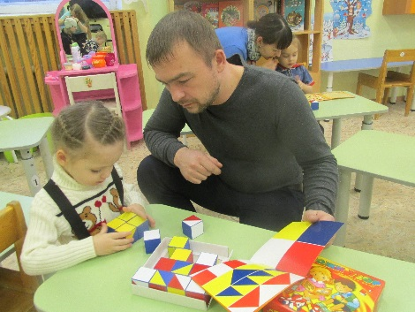В начале родители и дети обследовали кубики. Потом дети с удовольствием показали, как они умеют составлять: дорожки 4-х цветов, квадраты одно и двух цветные из 4-х и 8-и кубиков, «Фонарики», «Елочку».

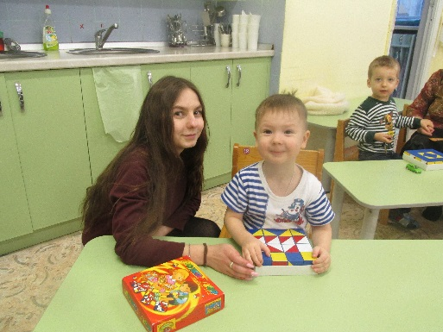

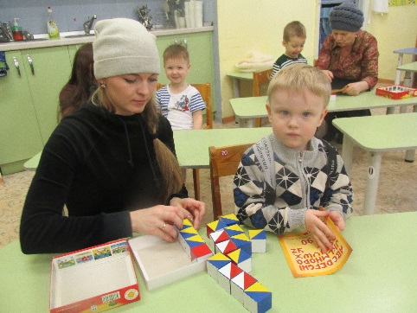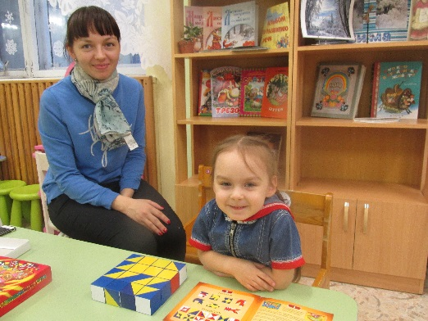Затем уже папы, мамы, бабушки выбирали узоры посложнее и вместе с детьми составляли узоры. Приятно было видеть, как радовались они вместе своему результату, как были они едины. Родители выразили благодарность за знакомство с такой замечательной игрой решили приобрести для занятий с детьми дома.

А мы в свою очередь, благодарим родителей за то, что они участвовали мастер классе.

Воспитатели: Мурзабаева Г.А

Бикбаева Т.И